第八单元过关检测卷

一、我会填。(每空1分，共26分)
1．计量物品有多重，可以用( )和( )作单位。
2．1千克里面有( )个100克，有( )个500克。
3．千克用符号( )表示，克用符号( )表示。
4．一个鸡蛋重50克，( )个这样的鸡蛋重500克，( )个这样的鸡蛋重1千克。
5．2千克＝( )克
5000克＝( )千克
6000克＝( )千克
( )千克＝3000克
10000克＝( )千克
300克＋700克＝( )千克
1800克＋200克＝( )千克
3千克－600克＝( )克
9600克－600克＝( )千克
9千克－7000克＝( )千克
6．在里填上“>”“<”或“＝”。
5008克 5千克
6880克 7千克
4000克 4千克
960克 690克
4600克 6千克
3500克 3千克
5999克 5千克
999克 1千克
二、在( )里填上合适的计量单位。(每题1分，共5分)
1．一棵白菜重2000( )
2．一头牛重300( )
3．一头大象重3500( )
4．一个茶杯重160( )
5．一只鸡重3000( )
三、判断。(对的画“√”，错的画“×”)(每题1分，共5分)
1．小红站着称体重是26千克，坐着称是30千克。 ( )
2．一个曲别针的质量是1千克。 ( )
3．越大的物体它的质量越大。 ( )
4．6千克铁和6000克木头一样重。 ( )
5．一袋糖重500克，4袋糖重1千克。 ( )
四、我会选。(每题2分，共10分)
1．下列单位中，不是质量单位的是( )。
A．克 B．千克 C．米
2．一块透明皂重( )。
A．2克B．250克C．25千克
3．一辆三轮车可以装货物( )。
A．200克 B．200千克 C．2千克
4．一枚一元硬币的质量大约是( )。
A．6克B．100克C．1千克
5．大约重50千克的是( )。
A．小鸡B．鲫鱼C．妈妈
五、按要求排一排。(每题6分，共12分)
1．84kg 48kg 8000g 4080g
( )<( )<( )<( )
2．90kg 3000g 4500g 30kg
( )＞( )＞( )＞( )
六、选择合适的秤。(连一连)(6分)
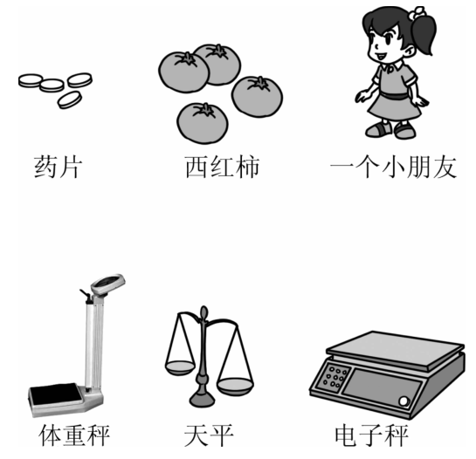
七、看图填一填。(每空2分，共10分)
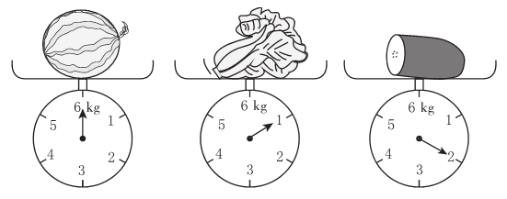
1．最重的是( )，最轻的是( )。
2．西瓜和白菜一共重( )千克。
3．白菜比冬瓜轻( )克。
4．西瓜比冬瓜重( )克。
八、解决问题。(1题10分，其余每题8分，共26分)
1．
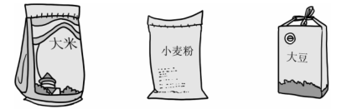
50千克 25千克 15千克
(1)一袋大米比一袋大豆重多少千克？

(2)一袋大豆比一袋小麦粉轻多少千克？

(3)你还能提出一个什么数学问题？

2．根据条件把动物的名称填入表格内。
2000克 | 10000千克 | 350千克 | 2克
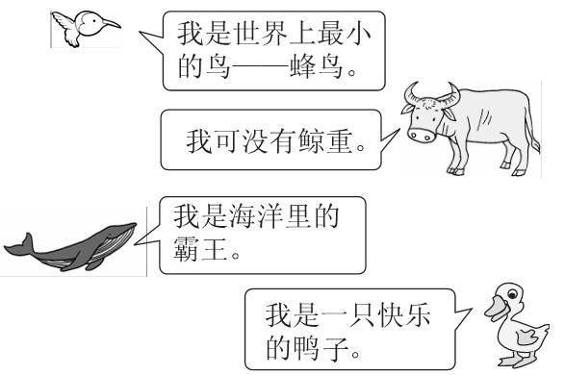
3．买水果。
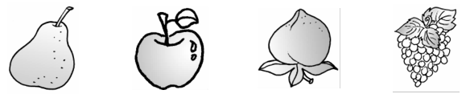
4元/500克 5元/500克 6元/500克 10元/500克
(1)4个苹果约重1千克，20个苹果大约重多少千克？一共需要多少钱？

(2)买1千克葡萄和5千克桃子，共要付多少钱？

答案

一、1．千克 克2．10 2 3．kg g4．10 20
5．2000 5 6 3 10 1 2 2400 9 2
6．＞ ＜ ＝ ＞ ＜ ＞ ＞ ＜
二、1．克 2．千克 3．千克 4．克 5．克
三、1．×2．×3．×4．√5．×
四、1．C2．B 3．B4．A5．C
五、1．4080 g＜8000 g＜48 kg＜84 kg
2．90 kg＞30 kg＞4500 g＞3000 g
六、
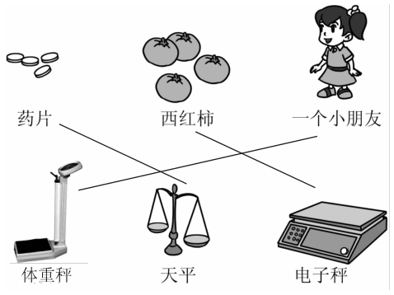
七、1．西瓜 白菜
2．7
3．1000
4．4000
八、1．(1)50－15＝35(千克)
答：一袋大米比一袋大豆重35千克。
(2)25－15＝10(千克)
答：一袋大豆比一袋小麦粉轻10千克。
(3)一袋大米、一袋小麦粉和一袋大豆共重多少千克？
50＋25＝75(千克) 75＋15＝90(千克)
答：一袋大米，一袋小麦粉和一袋大豆共重90千克。
(答案不唯一)
2．鸭子 鲸 牛 蜂鸟
3．(1)20÷4＝5 5×1＝5(千克)
5千克里面有10个500克 5×10＝50(元)
答：20个苹果大约重5千克，一共需要50元。
(2)1千克里面有2个500克，5千克里面有10个500克
葡萄：10×2＝20(元)
桃子：6×10＝60(元)
20＋60＝80(元)
答：1千克葡萄和5千克桃子共要付80元。

